

СОБРАНИЕ ДЕПУТАТОВ МИАССКОГО ГОРОДСКОГО ОКРУГА
ЧЕЛЯБИНСКАЯ ОБЛАСТЬ
ПЯТЬДЕСЯТ ШЕСТАЯ СЕССИЯ СОБРАНИЯ ДЕПУТАТОВ МИАССКОГО ГОРОДСКОГО ОКРУГА ПЯТОГО СОЗЫВА

РЕШЕНИЕ №4
от 19.12.2019 г.
Об установке мемориальной доски на фасаде дома №25 по пр. Автозаводцев в г. Миассе в память о директоре Уральского автомобильного завода Гурушкина Виктора Алексеевича

Рассмотрев предложение Главы Миасского городского округа Г.М. Тонких об установке мемориальной доски на фасаде дома №25 по пр. Автозаводцев в г. Миассе в память о директоре Уральского автомобильного завода Гурушкина Виктора Алексеевича, учитывая рекомендации постоянной комиссии по вопросам законности, правопорядка и местного самоуправления, рекомендации экспертной комиссии по наименованию объектов, расположенных на территории Миасского городского округа (протокол от 16.12.2019 г.), в соответствии с Положением «О мемориальных объектах на территории Миасского городского округа», утвержденным Решением Собрания депутатов Миасского городского округа от 28.02.2014 г. №6, руководствуясь Федеральным законом от 06.10.2003 г. №131-ФЗ «Об общих принципах организации местного самоуправления в Российской Федерации» и Уставом Миасского городского округа, Собрание депутатов Миасского городского округа
РЕШАЕТ:
1. Установить на фасаде дома №25 по пр. Автозаводцев в г. Миассе мемориальную доску в память о директоре Уральского автомобильного завода Гурушкина Виктора Алексеевича согласно прилагаемым эскизу, описанию и схеме установки, указанных в приложении к настоящему Решению.
2. Определить срок установки мемориальной доски до 25.12.2019 г.
3. Определить ответственным за изготовление и установку указанной в пункте 1 настоящего Решения мемориальной доски, а также за ее сохранение и поддержание в надлежащем виде Акционерное общество «Автомобильный завод «УРАЛ».
4. Настоящее Решение опубликовать в установленном порядке.
5. Контроль исполнения настоящего Решения возложить на постоянную комиссию по вопросам законности, правопорядка и местного самоуправления.

Исполняющий обязанности Председателя
Собрания депутатов Миасского городского округа А.Ю. Берсенев

Глава
Миасского городского округа Г.М. Тонких

ПРИЛОЖЕНИЕ
к Решению Собрания депутатов
Миасского городского округа
от 19.12.2019 г. №4

Эскиз, описание и схема установки мемориальной доски
памяти Гурушкину Виктору Алексеевичу

ЭСКИЗ МЕМОРИАЛЬНОЙ ДОСКИ

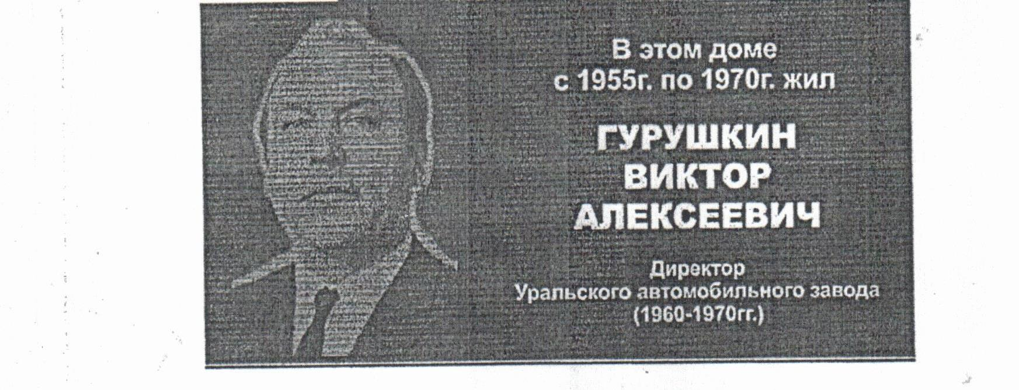

ОПИСАНИЕ МЕМОРИАЛЬНОЙ ДОСКИ
Инициатор установки: Распорядительный директор АО «АЗ «УРАЛ» П.А. Яковлев
Расположение: г. Миасс, пр. Автозаводцев, д.25
Размер мемориальной доски: 800мм х 600мм.
Материал: гранит габбро.

СХЕМА УСТАНОВКИ МЕМОРИАЛЬНОЙ ДОСКИ
